Россия

ООО «ЭЛИНОКС»

СТЕЛЛАЖ КУХОННЫЙ
СК-

ПАСПОРТ
(ИНСТРУКЦИЯ ПО СБОРКЕ)

- НАЗНАЧЕНИЕ

Стеллажи кухонные типа СК предназначены для использования на предприятиях общественного питания. Стеллажи поставляется в разобранном виде.
Декларация о соответствии ТС N RU Д-RU.АУ04.В.05443. Срок действия с 25.11.2014 г. по 24.10.2019 г.
Санитарно-эпидемиологическое заключение №77.99.31.515.Д.003763.03.10 от 10.03.2010г. до 10.03.2015 г.
На предприятии действует сертифицированная система менеджмента качества в соответствии требованиям ISO 9001:2008. Регистрационный номер №73 100 3466, действителен до 16.01.2017г.
Схема сборки стеллажа показана на рис.1

Рис.1

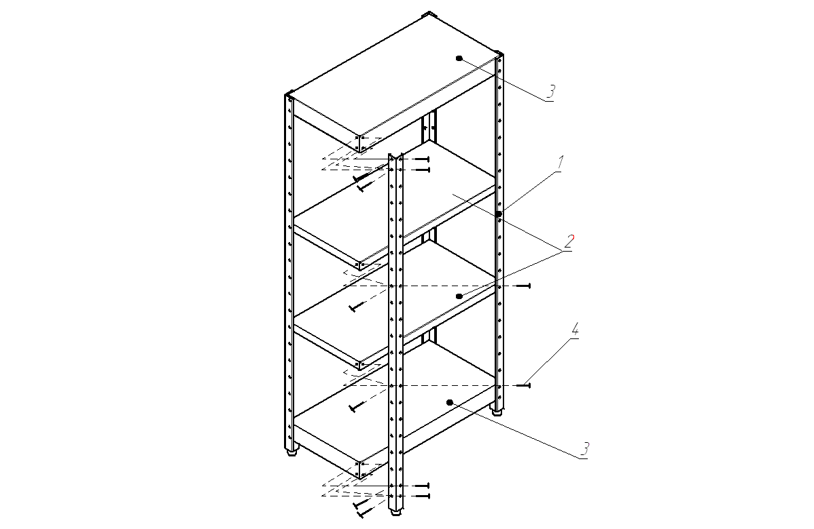

1-стойка, 2-полка (низкая) стеллажа, 3-полка (высокая),
4-винт ВМ6-6gх20.58.016 ГОСТ 17475-80.

- ТЕХНИЧЕСКИЕ ХАРАКТЕРИСТИКИ
Таблица 1
№  п/п | Обозначение | Допускаемая нагрузка, кг | Допускаемая нагрузка на 1-у полку, кг | Длина, мм | Ширина, м | Высота, мм | Масса, кг, не более
1 | СК 1-4 | 250 | 50 | 800 | 416 | 1740 | 23,00
2 | СК 2-4 |  |  | 1000 |  |  | 26,40
3 | СК 3-4 |  |  | 1200 |  |  | 30,00
4 | СК 4-4 |  |  | 1400 |  |  | 33,20
5 | СК 5-4 |  |  | 1500 |  |  | 34,80
6 | СК 6-4 |  |  | 1600 |  |  | 36,60
7 | СК 7-4 |  |  | 1800 |  |  | 40,00
8 | СК 1-5 |  |  | 800 | 516 |  | 28,20
9 | СК 2-5 |  |  | 1000 |  |  | 32,00
10 | СК 3-5 |  |  | 1200 |  |  | 36,20
11 | СК 4-5 |  |  | 1400 |  |  | 40,20
12 | СК 5-5 |  |  | 1500 |  |  | 42,20
13 | СК 6-5 |  |  | 1600 |  |  | 44,00
14 | СК 7-5 |  |  | 1800 |  |  | 48,20
15 | СК 1-6 |  |  | 800 | 616 |  | 30,20
16 | СК 2-6 |  |  | 1000 |  |  | 34,50
17 | СК 3-6 |  |  | 1200 |  |  | 42,20
18 | СК 4-6 |  |  | 1400 |  |  | 47,50
19 | СК 5-6 |  |  | 1500 |  |  | 50,20
20 | СК 6-6 |  |  | 1600 |  |  | 52,60
21 | СК 7-6 |  |  | 1800 |  |  | 57,80
22 | СК 1-4П |  |  | 800 | 416 |  | 23,00
23 | СК 2-4П |  |  | 1000 |  |  | 26,40
24 | СК 3-4П |  |  | 1200 |  |  | 30,00
25 | СК 4-4П |  |  | 1400 |  |  | 33,20
26 | СК 5-4П |  |  | 1500 |  |  | 34,80
27 | СК 6-4П |  |  | 1600 |  |  | 36,60
28 | СК 7-4П |  |  | 1800 |  |  | 40,00
29 | СК 1-5П |  |  | 800 | 516 |  | 28,20
30 | СК 2-5П |  |  | 1000 |  |  | 32,00
31 | СК 3-5П |  |  | 1200 |  |  | 36,20
32 | СК 4-5П |  |  | 1400 |  |  | 40,20
33 | СК 5-5П |  |  | 1500 |  |  | 42,20
34 | СК 6-5П |  |  | 1600 |  |  | 44,00
35 | СК 7-5П |  |  | 1800 |  |  | 48,20

- ИНСТРУКЦИЯ ПО СБОРКЕ

1. Стойки стеллажа (поз.1) имеют регулировочные опоры, позволяющие придать стеллажу устойчивое положение.
2. Полки стеллажа (поз.2 и поз.3) имеют гайки заклепки, которые при сборке совмещаются с отверстиями стоек и соединяются винтами с потайной головкой (поз.4), при этом:
- полки (поз.2) могут быть установлены на любой высоте, их количество может меняться по требованию заказчика.
- полки (поз.3) должны располагаться сверху и снизу, как показано на рис.1.

- КОМПЛЕКТ ПОСТАВКИ

4.1. Комплектность приведена в таблице 2.

Таблица 2

№  п/п | Наименование | Количество, шт.
 |  | СК
1. | Стойка стеллажа | 4
2. | Полка (низкая) стеллажа… | **
3. | Полка (высокая) стеллажа | 2
4. | Винт ВМ6-6gх20.58.016 ГОСТ 17475-80 | 48
5. | Упаковочный ящик | 1
6. | Паспорт (инструкция по сборке) | 1

** Количество комплектовать согласно заявке

- СВИДЕТЕЛЬСТВО О ПРИЕМКЕ

Стеллаж кухонный СК-__________, изготовленный на ООО «ЭЛИНОКС», соответствует ТУ 5600-022-01439034-2008 и признан годным для эксплуатации.
Дата выпуска_____________________________________________________

________________________________________________________________________________________________
личные подписи (оттиски личных клейм) должностных лиц предприятия, ответственных за приемку изделия

- СВИДЕТЕЛЬСТВО ОБ УПАКОВКЕ

Стеллаж кухонный СК - __________ упакован на ООО «ЭЛИНОКС» согласно требованиям, предусмотренным конструкторской документацией.
Дата упаковки ____ М. П.
(подпись)
Упаковку произвел ____
(подпись)
Изделие после упаковки принял ____
(подпись)

- ГАРАНТИИ ИЗГОТОВИТЕЛЯ

Гарантийный срок эксплуатации стеллажа - 1 год со дня ввода в эксплуатацию.
Гарантийный срок хранения 1 год со дня изготовления.
В течение гарантийного срока предприятие-изготовитель гарантирует безвозмездное устранение выявленных дефектов изготовления и замену вышедших из строя составных частей стеллажа, произошедших не по вине потребителя, при соблюдении потребителем условий транспортирования, хранения и эксплуатации изделия.
Гарантия не распространяется на случаи, когда стеллаж вышел из строя по вине потребителя в результате несоблюдения требований, указанных в паспорте.
Время нахождения стеллажа в ремонте в гарантийный срок не включается.
В случае невозможности устранения на месте выявленных дефектов предприятие-изготовитель обязуется заменить дефектный стеллаж.
Все детали, узлы и комплектующие изделия, вышедшие из строя в период гарантийного срока эксплуатации, должны быть возвращены заводу-изготовителю полки для детального анализа причин выхода из строя и своевременного принятия мер для их исключения.
Рекламация рассматривается только в случае поступления отказавшего узла, детали или комплектующего изделия с указанием обозначения стеллажа, даты изготовления и установки.

- СВЕДЕНИЯ О РЕКЛАМАЦИЯХ

Рекламации предприятию-изготовителю предъявляются потребителем в порядке и сроки, предусмотренные Федеральным законом «О защите прав потребителей» от 09.01.1996г., с изменениями и дополнениями от 17.12.1999г., 30.12.2001г, 22.08.2004г., 02.10.2004г., 21.12.2004г., 27.07.2006г., 16.10.2006г., 25.11.2006г., 25.10.2007г., 23.07.2008г., Гражданским кодексом РФ (части первая от 30.11.1994г. № 51-ФЗ, вторая от 26.01.1996г. № 14-ФЗ, третья от 26.11.2001г. №146-ФЗ, четвертая от 18.12.2006г. № 230-ФЗ) с изменениями и дополнениями от 26.12, 20.02, 12.08.1996г.; 24.10.1997г.; 08.07, 17.12.1999г.; 16.04, 15.05, 26.11.2001г.; 21.03, 14.11, 26.11.2002г.; 10.01, 26.03, 11.11, 23.12.2003г.; 29.06, 29.07, 02.12, 29.12, 30.12.2004 г., 21.03, 09.05, 02.07, 18.07, 21.07.2005 г., 03.01, 10.01, 02.02, 03.06, 30.06, 27.07, 03.10, 04.12, 18.12, 29.12, 30.12.2006г.; 26.01, 05.02, 20.04, 26.06, 19.07, 24.07, 02.10, 25.10, 04.11, 29.11, 01.12, 06.12.2007г., 24.04, 29.04, 13.05, 30.06, 14.07, 22.07, 23.07, 08.07, 08.11, 25.12, 30.12.2008г., 09.02.2009г., а также Постановлением Правительства РФ от 19.01.1998г. № 55 «Об утверждении Правил продажи отдельных видов товаров, перечня товаров длительного пользования, на которые не распространяются требования покупателя о безвозмездном предоставлении ему на период ремонта или замены аналогичного товара, и перечня непродовольственных товаров надлежащего качества, не подлежащих возврату или обмену на аналогичный товар других размера, формы, габарита, фасона, расцветки или комплектации»
изменениями и дополнениями от 20.10.1998г., 02.10.1999г., 06.02.2002г.,12.07.2003г., 01.02.2005г.; 08.02, 15.05, 15.12.2000г., 27.03.2007г., 27.01.2009г.
Рекламации направлять по адресу: Чувашская Республика,
г. Чебоксары, Базовый проезд, 17.
Тел./факс: (8352) 56-06-26, 56-06-85.

